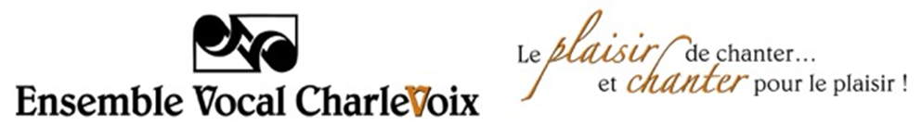
Planification Octobre 2026 À la portée de nos rêves!
Québécois : 07 14 21 28
- 1.R Le cœur de ma vie M.Rivard SATB | À 53 | P | À 70 | À 82
- 2.Un peu plus haut JP Ferland SATB Flûte
- 3.Sauvez mon âme L.Delarochelière/Pérusse SAH |  |  |  | *à 29
- 4.Comme un million de gens C.Dubois SSATB | À 65 | U | 66-87 | 66-87
- 5.Nous sommes les mêmes (M.Dupré )M-Mai / St-GelaisSATB
Français :
- 6. Si Jamais j’oublie ZAZ SATB
7. R Parlez-moi de lui (N. CROISILLE )Giraud/Lang SSAH
- 8. Les moulins de mon cœur M.Legrand SATB
- 9. Et Bam (Mentissa) Vianney SATB
- 10. Au bout de mes rêves JJ Goldman/ Leong-She SAH
11.Humana L.Fabian/R.Allison SATB | À 99 | P | À fin | X
Pop/jazz/spiritual :
12. Rolling in the deep Adèle Adkins/Paul Epworth SATB
13. R Dancing Queen ABBA SAH | À fin | I | X
14.R Aquarius Rado/Ragni/MacDermot SATB | À 100 | T | À fin | X
15.When you believe Stephen Schwartz SATB | *à 10 | R | À 20 | Pron. Hébreux
16. Will you be there M.Jackson SAH | *À 18 | E | À 30 | À 42
17. R Just one look (Doris Troy et Gregory Carroll) SAH
Classique/religieux :
18.La Pavane Op.50 de Fauré SATB Vlle
19. A Clare benediction J. Rutter SATB Flûte | À 56 | S | À fin | X
20. Air suite nu 3 de Bach,Ave Maria S+T A+B
-Nos rencontres sont les mercredis, de 19h à 21h, au local de musique de l’École secondaire du Plateau à la Malbaie. Lorsque l’école est fermée, notre répétition est annulée. -

* Ce petit astérisque signifie que nous débutons une nouvelle pièce et que nous allons en examiner le déroulement sur la partition. Nous pratiquerons la prononciation aussi si autre langue.
Michèle sera en vacances du 11 au 24, nous serons entre les mains de Serge!!
Pour tous : Prestation de 1 hre, au CHSLD de La Malbaie avec répertoire 2025. Jeudi le 26 nov 14 hres. Répétition : samedi le 21 novembre de 9h à 12hres à la salle municipale de St-Irénée. Programme à venir!

(Quelques infos : En novembre nous répéterons nos chants de Noël les mercredis avec le répertoire ordinaire. Rappel : Nous participons au concert de Noël de la chorale V’La l’bon vent le 6 décembre à la maison mère de Baie-St-Paul. Le 5 décembre, générale) ( Les anges ds nos campagnes, Adeste fidèles et avec l’autre ensemble : La marche des rois, le refrain de Noël c’est l’Amour)

Le conseil d’administration, Michèle Belley, Serge Perrin et moi-même sommes là pour vous. Pour vous aider à grandir, à vous épanouir en réalisant, en grand ensemble, de la belle musique! À chaque semaine nous apprivoiserons nos pièces au répertoire, en théorie et en pratique, avec professionnalisme et discipline, dans le respect du rythme de chacun et surtout dans le plaisir. Vous apprendrez même à aimer les pièces qui vous attirent moins.
Une très agréable rentrée 2026 à vous tous !!
Julie Desmeules Cheffe, de ce gang extraordinaire!



